三维动画场景编辑设计软件V1.0

软
件
设
计
说
明
书

2017年12月

- 概述
三维动画场景编辑设计软件V1.0整个过程主要分为四个部分：自然语言信息抽取、动画情节定性规划、动画情节定量规划和音乐合成与网络渲染。本系统的主要研究内容是针对三维动画场景的语义标注系统，该系统所辅助的三维动画素材的语义标注工作是情节的定性规划和情节定量规划的基础。 将三维动画场景语义标注系统划分为动画素材预处理模块、动画素材错误验证模块、标注信息抽取模块、辅助标记模块和标注信息导入模块五个模块。动画文件只需依次进入各个模块进行语义标注的标准流程处理，最后便能得出标记完成的动画文件。由于标记过程异常繁琐，标准化的语义标记流程对于避免标记过程中的纰漏具有重要意义。系统的主要特点如下：
一，提高动画素材预处理模块的自动化程度。二，增加动画素材错误验证模块的检错范围。三，完善场景空间自动划分算法，降低算法复杂度。四，降低三维动画场景语义标注系统中 MEL 语句的使用，通过尽量多用 Maya API 来提升标记速度。
- 软硬件环境
1、硬件运行环境
Inter2.0Ghz 及以上
cpu+2G及以上内存
硬盘：160G以上
- 软件环境
windows2008 32及以上操作系统
- 系统框架设计

根据研究目的和采用的动画自动生成技术，我们将系统划分为四个主要模块：自然语言的信息抽取、情节定性规划、情节定量规划、音乐合成与网络渲染。系统的框架设计如图所示。
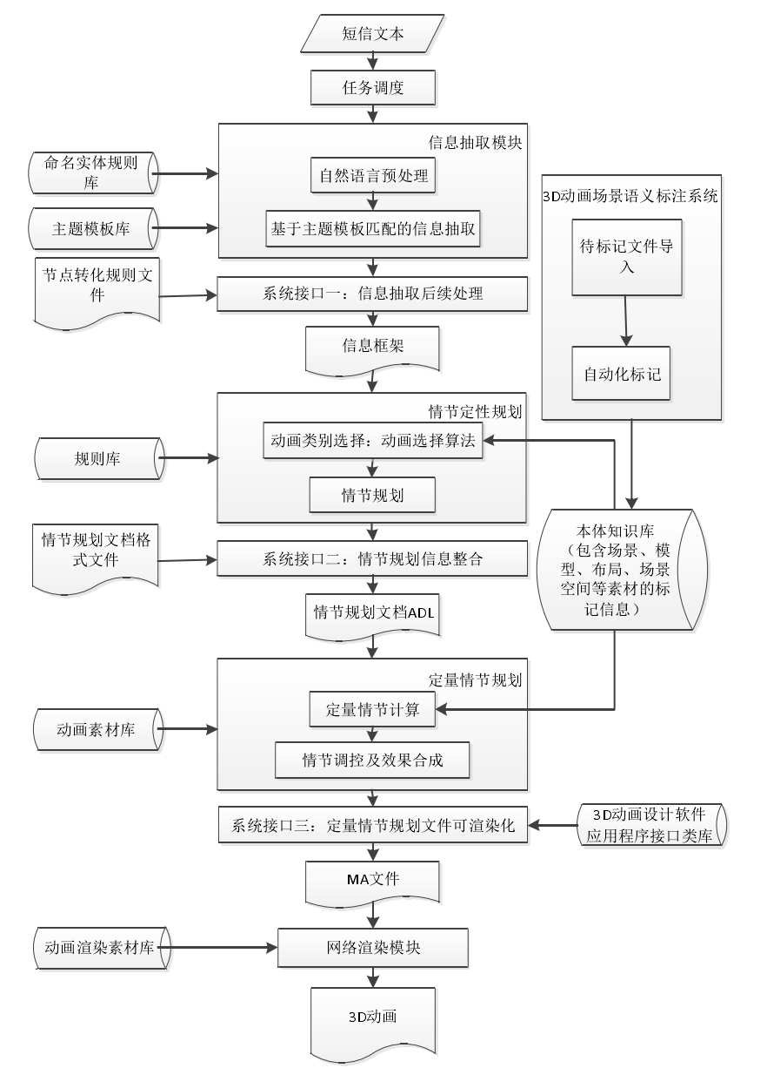
- 动画素材标记信息分类图
针对不同类型的动画文件要使用不同的方法来抽取标注信息，对于不同类型的标注信息也要考虑是否自动化标注还是需要人工参与其中。据此，我们为需要标注的信息进行系统的分类，然后再对不同类型的标记信息逐个进行解决方案的设计，如图。
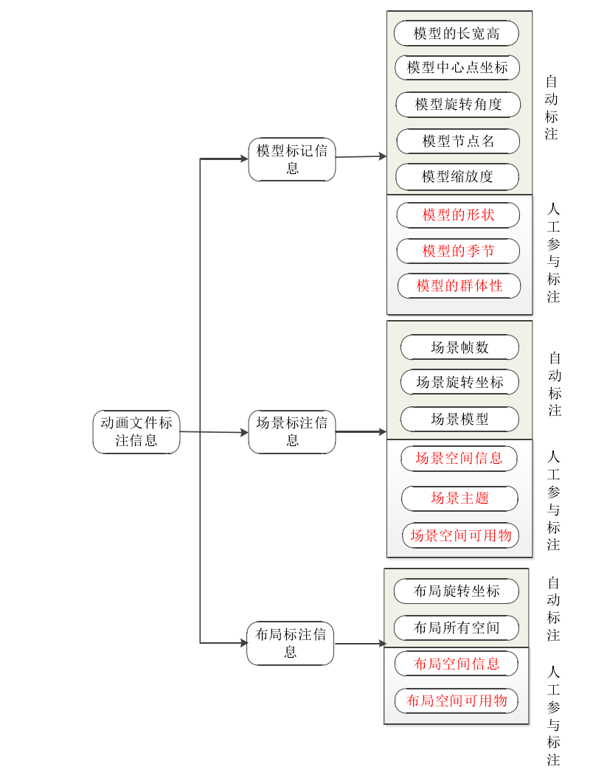
- 三维动画场景语义标注系统的整体框架和标准流程
通过分析和归类待标记的信息，我们将不同类别的标记信息模块化抽取，形成了图所示的系统框架，该框架主要包括个5模块：动画素材预处理模块、动画素材错误验证模块、标注信息抽取模块、辅助标记模块、标注信息导入模块。各个模块各司其职，依照各模块间的线条指引分别对动画素材进行相应处理，便能实现从原始动画素材到标记完成的入库动画素材的语义标记标准流程。
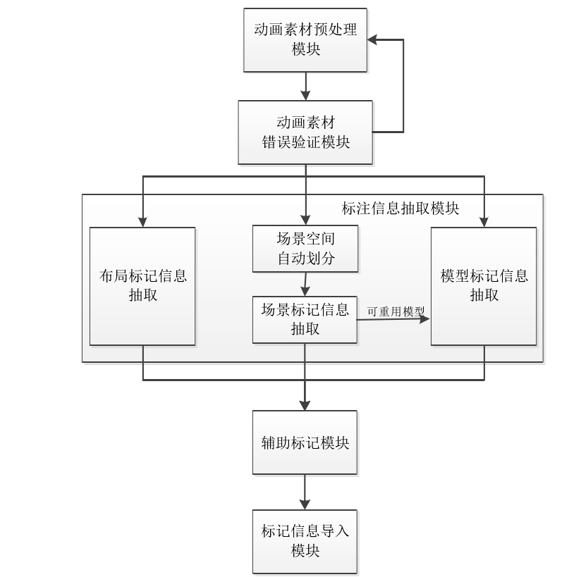
动画素材预处理模块：这部分需要人工的参与。由于原始的动画素材是不规范的，节点名命名、素材比例以及动画中节点元素坐标的相对性等都未经规范化调整。这些原始动画素材是不能被标注系统处理的，必须经过动画素材预处理，使得动画素材规范化，才能进入接下来的模块。
动画素材错误验证模块：这部分自动完成。该模块在动画素材进入标注信息抽取模块之前对动画文件进行验证，主要看动画文件是否已经得到动画素材预处理的规范化，如果没有则发出错误报告，通知用户对动画文件进行动画素材预处理。
标注信息抽取模块：这部分自动完成。是三维动画场景语义标注系统核心模块。主要负责模型标记信息的抽取，场景标记信息的抽取，布局标记信息的抽取，场景空间的计算划分等。
辅助标记模块：这部分需要人工的参与，负责录入中需人工参与的场景主题、模型形状等信息，该模块全程都在人工参与的情况下完成，信息都由人工录入。
标记信息导入模块：这部分自动完成。负责最后将编辑完成的以一定格式的文本保存的标记信息自动导入本体知识库.
- 动画素材预处理模块的实现
动画素材预处理主要针对动画文件名、动画文件节点名、动画文件比例、动画文件贴图路径以及动画实例的归类五个要素来进行标准化，使得原始动画素材成为一个三维动画场景语义标注系统可标记的动画文件。由于该模块的涉及大量的主观性较强的工作，难以自动实现，故该模块工作以人工完成为主。如图所示，为原始动画素材预处理流程。
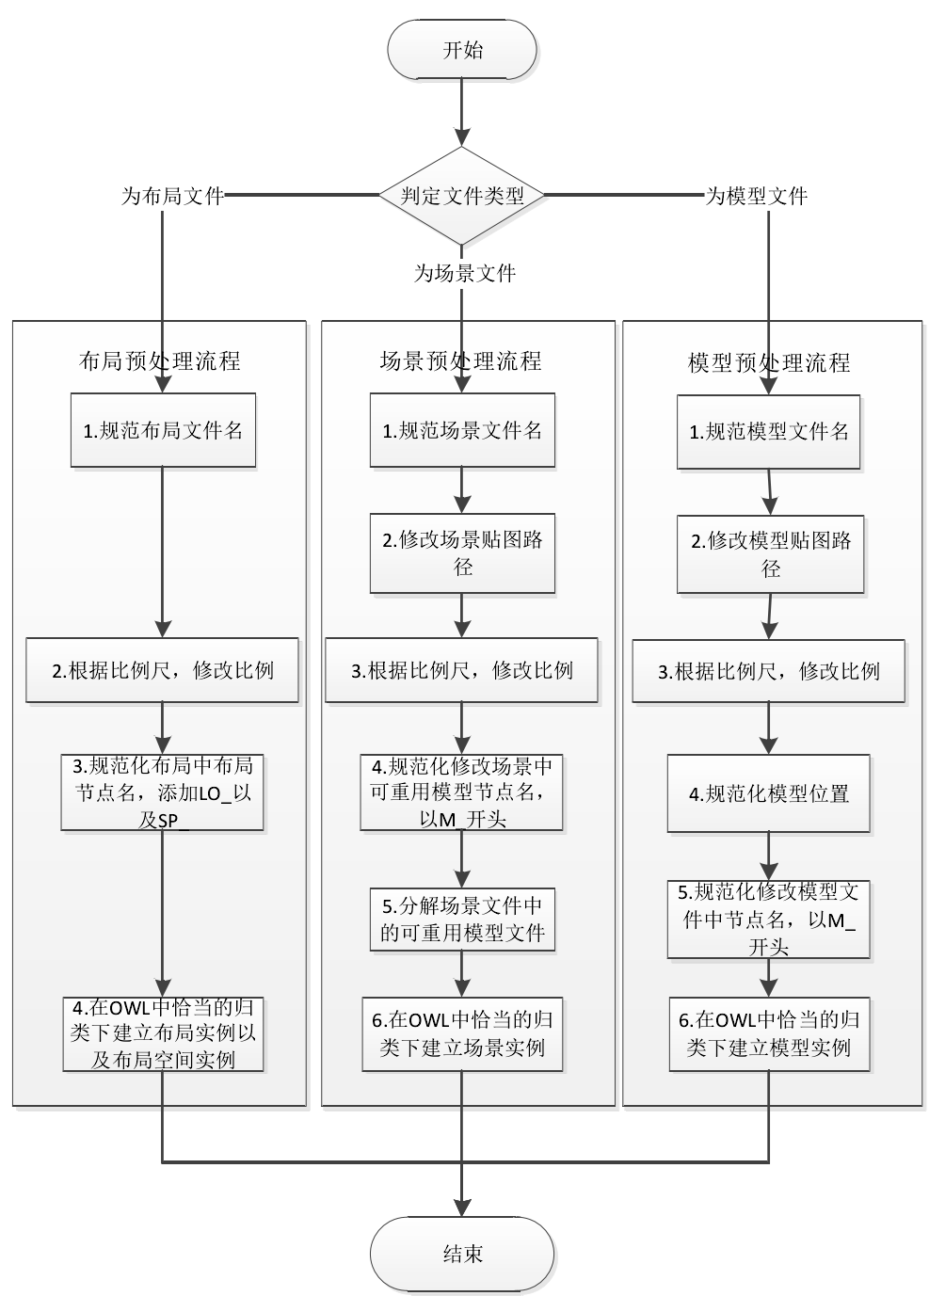
预处理流程开始后先人工判断文件类型，根据文件类型分别进入模型预处理流程，或场景预处理流程，或布局预处理流程；

- 三维动画场景语义标注系统
三维动画场景语义标注系统是3D动画自动生成系统四个主要模块中情节定性规划和情节定量规划的基础，其作用关系着本体知识库的高效扩展，关系着动画素材库新元素方便快捷的添加。
三维动画场景语义标注系统以待标记原始动画素材的“.ma”文件为输入，负责半自动标注三维动画模型、场景和布局；实现从三维动画模型、场景和布局中自动抽取各类待标记信息，以及记录人工输入信息；在本体库合适的类别下建立与模型、场景和布局对应的场景实例、模型实例和布局实例以及相关的场景空间实例和布局空间实例；计算三维动画场景的场景空间属性值；将得到标记信息以特定的格式保存在文本文档中；最后将标记信息导入到本体知识库中。
任何一个新场景、新模型或者新布局需要加入到手机短信3D动画自动生成系统的动画素材库时，它必须要经历三维动画场景语义标注系统的标记入库流程(如图所示)，才能成为一个能为情节定性规划所用的，能被情节定量规划所操作的素材。
动画素材标记入库流程启动后，判定文件类型，主要需要标记三种类型的动画文件：三维动画模型文件、三维动画场景文件以及三维动画布局文件。
三维动画模型文件：指单个的，能表现现实中某种具体实物的动画文件，模型文件中一般都会包含一个和模型关联的节点，该节点的属性便是我们标记和抽取信息的主要对象。
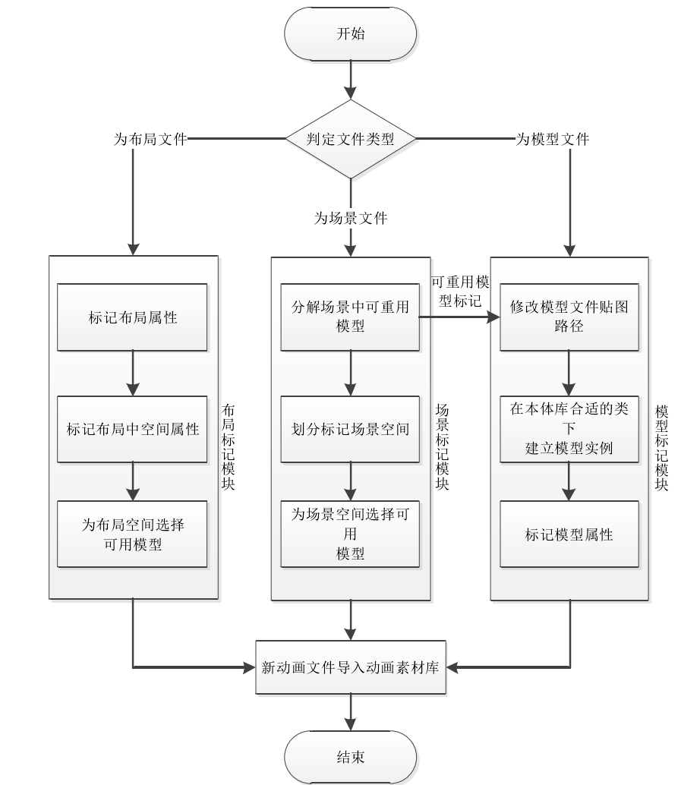
三维动画场景文件：指包含多个灯光、模型、特效、摄像机、场景空间等动画元素的能表现现实中某个具体场合、事件或者主题的动画文件；灯光、模型、特效、摄像机等元素在打开的动画场景文件中以节点的形式存在；而场景空间则不是，场景空间指的是场景中一系列空闲的，没有任何节点信息（即其他动画元素）存在的空间，它在场景中并没有具体的存在,如图所示：
场景中的场景空间
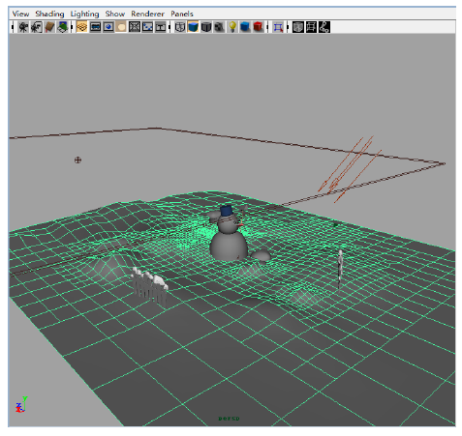
图中象征场景空间的立方体的坐标等信息，我们将它具体表现为一个个盒子，并把它称之为场景空间；场景空间的划分需要依靠三维动画场景语义标注系统来计算，后续章节会详细分析。场景的标记就是指标记和抽取场景文件中各类动画元素的信息。
表现为盒子的场景空间
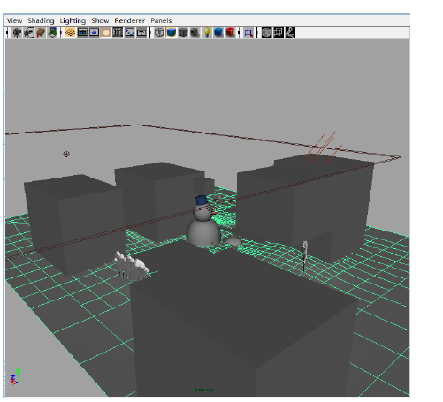
三维动画布局文件：指记录多个模型文件的相对位置，使多个模型文件能有组织、合理布局的出现在场景中的信息记录文件(如图所示）
三维动画布局
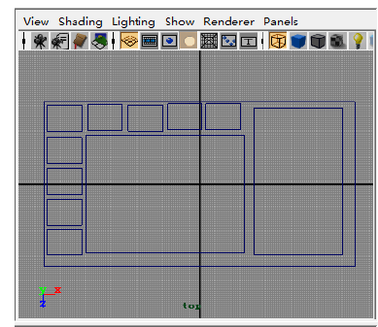
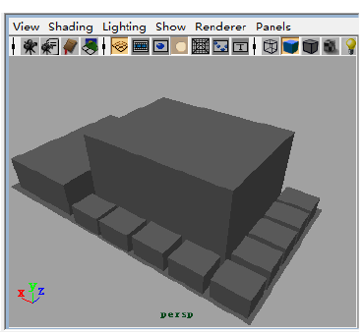

布局文件不同于场景，我们只需要布局文件中所记录的相对位置信息，而不需要布局文件本身；布局文件中只有一类元素，即布局空间，它所代表的便是布局中各个可以放置动画模型的区域位置信息，利用这些位置信息使得大量模型一一放入布局空间后在布局上有一个合理美观的视觉效果如图；
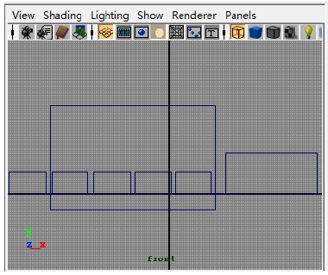
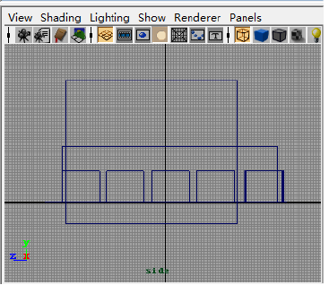
与场景空间不同的是，布局空间不需要三维动画场景语义标注系统来划分，布局空间是由人工划分好，并调整好各个空间的相对位置的，三维动画场景语义标注系统只需要抽取其位置信息即可。
为求本文简洁三类文件在后续章节中一律简称为模型、场景和布局。
如图，流程图中具体步骤说明如下：
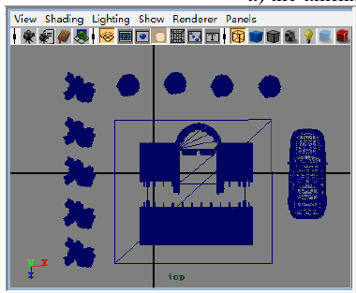
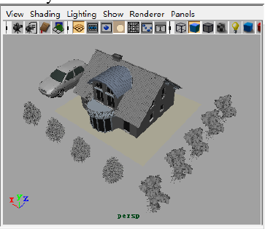
分解场景中可用模型：从场景中提取出可以放入其他场景，再次使用的模型，充分利用模型资源。
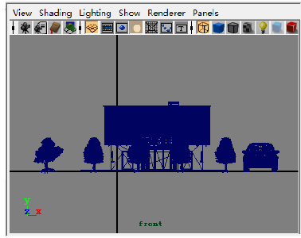
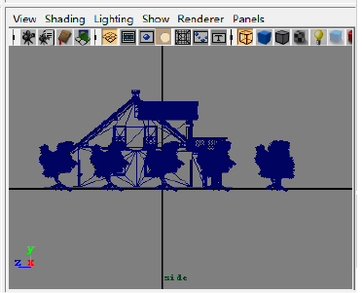
划分标记场景空间：从场景文件中标记出场景空间，以备放其他的模型,并在本体库中合适的场景空间类下建立实例。
为场景空间选择可用模型：根据已导入本体的模型分类，挑选合适的模型类型，设置在场景空间属性中。
修改模型贴图文件：模型导入系统后贴图路径已经发生更改，故需要把原来不符的贴图路径更改过来。
在本题库合适的类下建立实例：根据模型的类型、样式，在本体库中选择或建立合适的类，来归类实例。
标记模型属性：主要待标记的属性——节点名、中心点坐标、包围盒中心点坐标、大小尺寸等。
标记布局属性：主要指整个布局的长宽高，以及包含哪些布局空间等信息。
标记布局中空间属性：指记录布局中布局空间的长宽高、中心点坐标等。
为布局空间选择可用模型：指针对该布局的若干布局空间，每个布局空间有哪些模型是适合放入的。
整个标记流程需要用到3D动画软件（Maya软件）的接口类库，即Maya API；本体库（OWL文本）接口类库。

